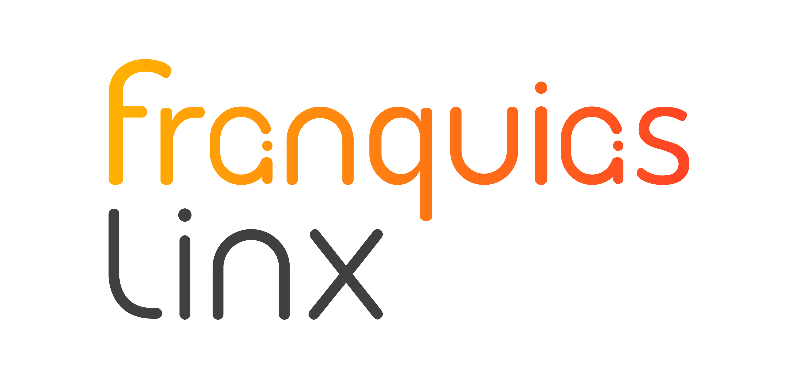
  Nome Sobrenome
  Cargo
  FRANQUEADO LINX CIDADE - NOME
  +55 99 99999-9999 
  nome.sobrenome@franqueadolinx.com.br
  www.linx.com.br
  Nome da Rua, Número - Bairro, Cidade - Estado, CEP

